[](https://c681a9f6.form.kintoneapp.com/public/c92f2c31cdb2d81266301bcdb29e0acd5548de583e7bf4b8fa06f259a7695449)[](https://c681a9f6.form.kintoneapp.com/public/junior-mado-tokoform)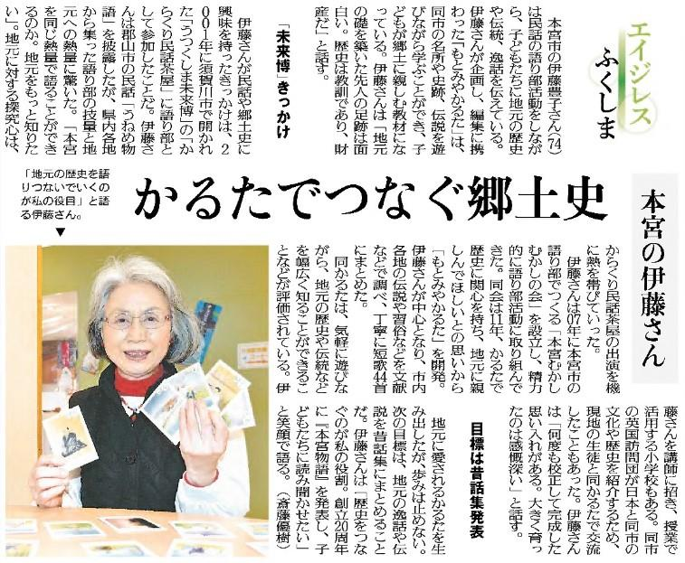

かるたはどう評価され、どう活用されていますか。

「もとみやかるた」はどのような思いから開発され、どのようにまとめられましたか。

伊藤さんが民話や郷土史に興味を持ったきっかけは何ですか。

▲ 2月15日 福島民友新聞掲載

㊺